108年度汛期間縣市政府事件運轉報告

OOXX事件

提送單位:XX縣/市政府

中 華 民 國 108 年 X 月 X 日
0XXX豪雨事件「XX縣/市」政府運轉報告
- 基本資料
    - 事件基本資料描述
中央氣象局於108年4月27日持續發布豪雨、大豪雨及超大豪雨特報，涵蓋地區有AA鄉、BB鄉、CC鎮、DD鄉、EE鄉、FF鄉、GG市、HH鄉、JJ鄉、KK鎮、MM鄉、NN鎮(如圖1)。其中，在NN單日雨量約489.5mm。
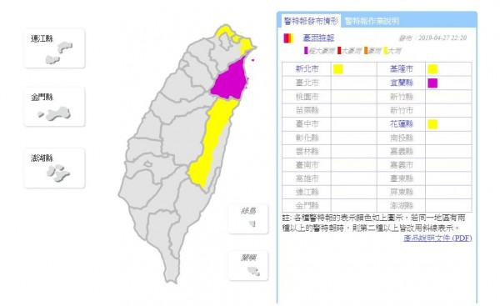
資料來源：https://www.cwb.gov.tw/V8/C/P/Warning/FIFOWS.html
圖1 1080427中央氣象局超大豪雨特報

    - 應變中心開設級別與運作時間
本次事件開設應變中心至2級，開設時間為XX時XX分至XX時XX分。
表1 應變中心開設時間表
開設等級 | 開設時間 | 結束時間
三級 | X月X日X時X分 | X月X日X時X分
二級 | X月X日X時X分 | X月X日X時X分

- 災情影響
部分低窪地區路面積水，XX區XX里多處路段積水約15至30公分左右(如下圖)。
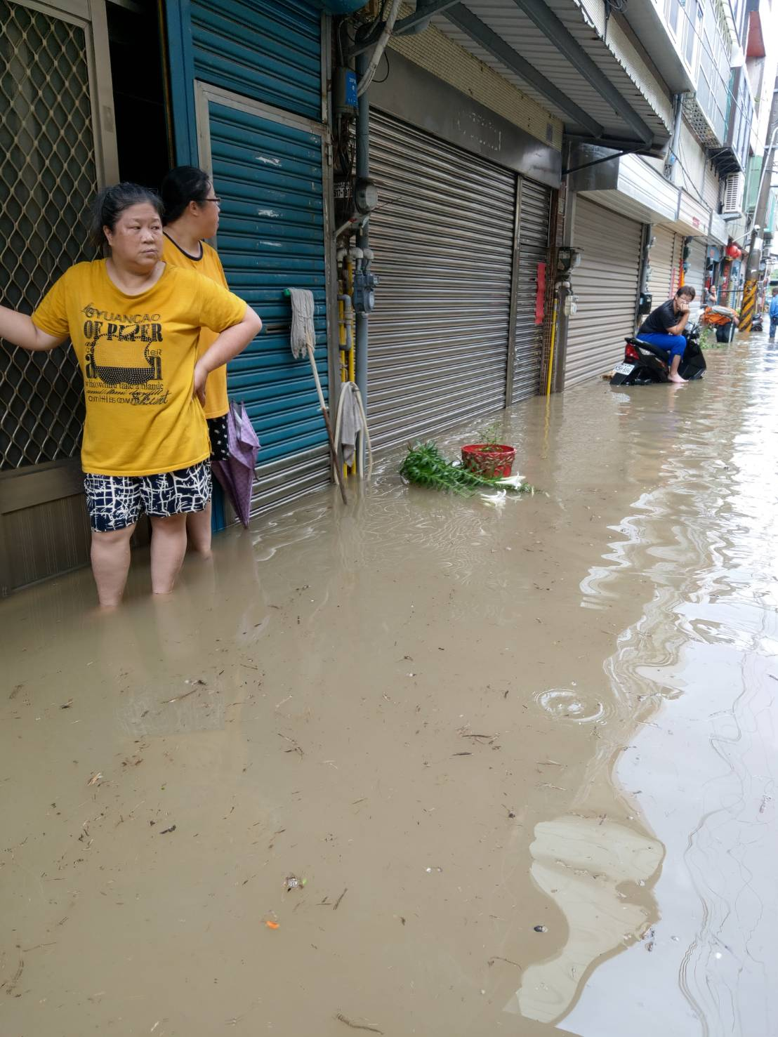 | 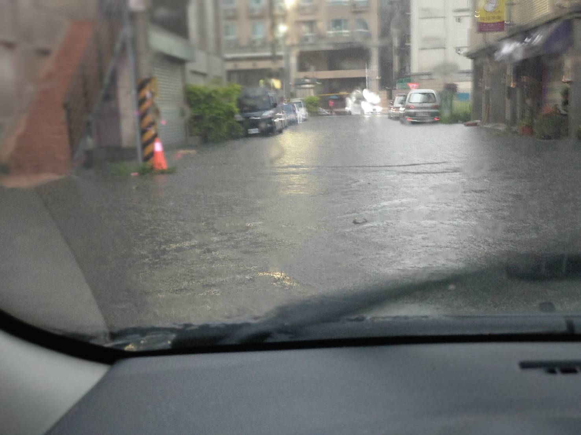
XX區XX里多處路段積水狀況(1) | XX區XX里多處路段積水狀況(2)
圖2 XX市XX區XX里多處路段積水狀況

- 縣市運作情形說明
以Line群組、及電話等方式，通知社區可視情況啟動自主防災組織，注意居家及社區安全，並隨時回報最新水情狀況。

- 社區運作情形說明
XX縣既有水患社區共28個，1080XXXX啟動自主防災組織的社區有X個，分別為：水患社區名稱。其中，ＯＯ里因道路積水約30公分左右，除啟動社區內原有之2台抽水機外，另向鎮公所請求支援1台移動式抽水機(如圖3)。
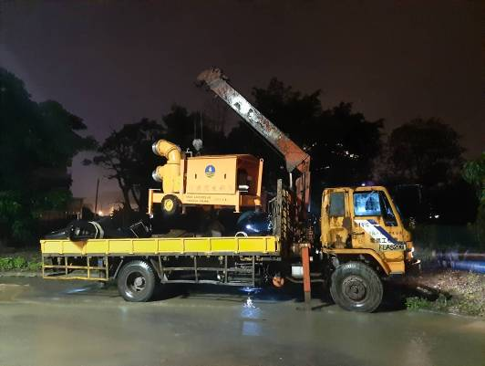 | 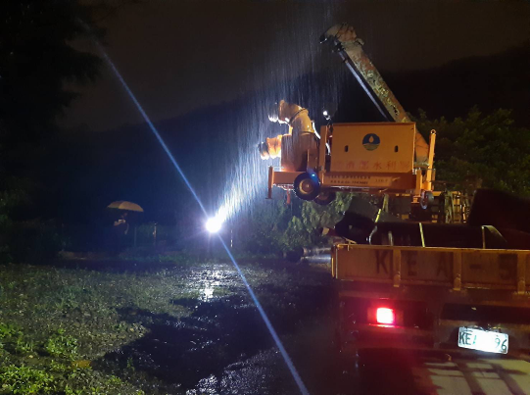
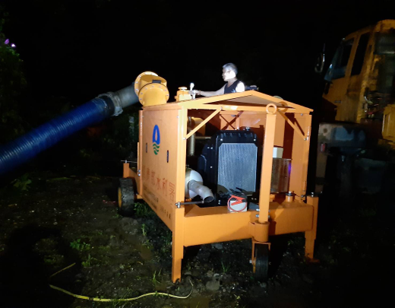 | 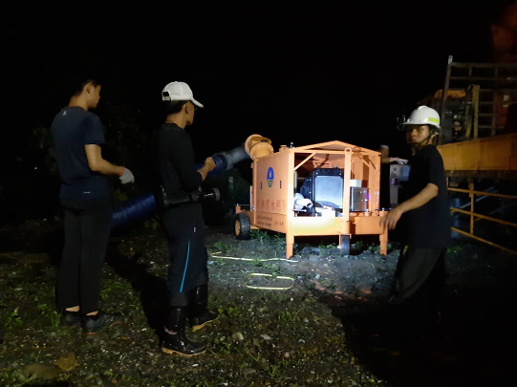
圖3 ＯＯ里請求支援移動式抽水機

- 災後復原情形
OO里自主防災組織召集社區居民，協助清理路面障礙物，恢復環境整潔(如圖4)。
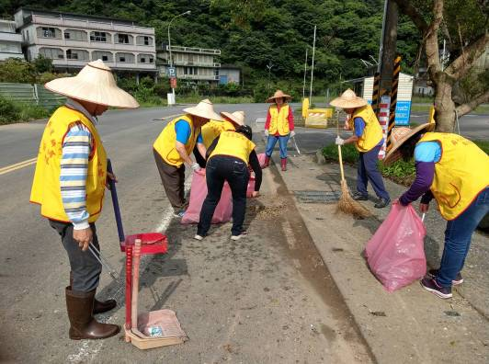
圖4 社區居民協助清掃泥沙及樹葉等

- 檢討與建議
本次降雨集中在XX、OO等鄉鎮，雖已及時啟動各地之抽水站及抽水機；但在OO里仍於一整天大雨後，有道路積水現象，未來可考慮視水情狀況，提前預佈移動式抽水機，降低災情，減少損失。

